Informe de responsabilidades
La subida de este documento firmado al repositorio es obligatoria para acceder a la sustentación y debe hacerse a más tardar el día anterior a la misma. Es obligatorio solo para entregas en pareja.

Nombre del componente desarrollado (clase , métodos o funciones) | Descripción breve de dicho componente | Porcentaje de complejidad respecto al desarrollo global | Desarrollador principal (nombre de sólo una persona)
inicializarTablero | Reserva memoria dinámica para el tablero y lo inicializa en vacío | 8% | Felipe Herrera Lopera
liberarTablero | Libera correctamente la memoria del tablero | 4% | Felipe Herrera Lopera
validarMovimiento | Verifica si una pieza puede moverse o rotar sin colisionar con bordes u otras piezas | 10% | Felipe Herrera Lopera
FijarPieza | Fija la pieza en el tablero cuando ya no puede seguir bajando | 5% | Felipe Herrera Lopera
limpiarFilas | Detecta y elimina filas completas, actualizando la puntuación | 10% | Felipe Herrera Lopera
dibujarTablero | Renderiza el tablero y la pieza actual en consola | 5% | Felipe Herrera Lopera
dibujarGameOver | Muestra el mensaje final cuando el juego termina | 2% | Felipe Herrera Lopera
dibujarInfo | Muestra información del juego: puntuación, filas eliminadas y siguiente pieza | 2% | Felipe Herrera Lopera
main | Controla el flujo principal del  programa: inicialización del juego,  ciclo principal (game loop), lectu-  ra de acciones y finalización | 8% | Rigoberto Berrio
leerAccion | Lee y valida la acción del usuario desde teclado, normalizando caracteres y controlando entradas inválidas | 3% | Rigoberto Berrio
pedirAncho, pedirAlto | Solicitan y validan las dimensiones del tablero dentro de los límites definidos | 3% | Rigoberto Berrio
inicializarJuego | Inicializa el estado global del juego: tablero, piezas, puntuación y variables de control | 8% | Rigoberto Berrio
liberarJuego | Libera la memoria dinámica utilizada por el estado del juego | 3% | Rigoberto Berrio
procesarTurno | Gestiona la lógica de cada turno: movimiento de piezas, rotación, colisiones y actualización del estado | 11% | Rigoberto Berrio
generarPieza | Genera una nueva pieza aleatoria y la posiciona en el tablero | 5% | Rigoberto Berrio
calcularRotacion | Realiza la rotación de una pieza usando manipulación de bits | 10% | Rigoberto Berrio
obtenerBase | Retorna la forma base de cada tipo de pieza (I, O, T, etc.) | 3% | Rigoberto Berrio

Tabla resumen

Nombre del integrante  (Una fila por integrante del equipo) | Nombre de todos los componentes desarrollados | Porcentaje total desarrollado  (la suma de los ítems es 100)
Felipe Herrera Lopera | inicializarTablero  liberarTablero  validarMovimiento  FijarPieza  limpiarFilas  dibujarTablero  dibujarGameOver  dibujarInfo | 46%
Rigoberto Berrio | main  leerAccion  pedirAncho, pedirAlto  inicializarJuego  liberarJuego  procesarTurno  generarPieza  calcularRotacion  obtenerBase | 54%
 | Total | 100%

Nombre y firma autógrafa del integrante 1: 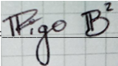 Nombre y firma autógrafa del integrante 2: 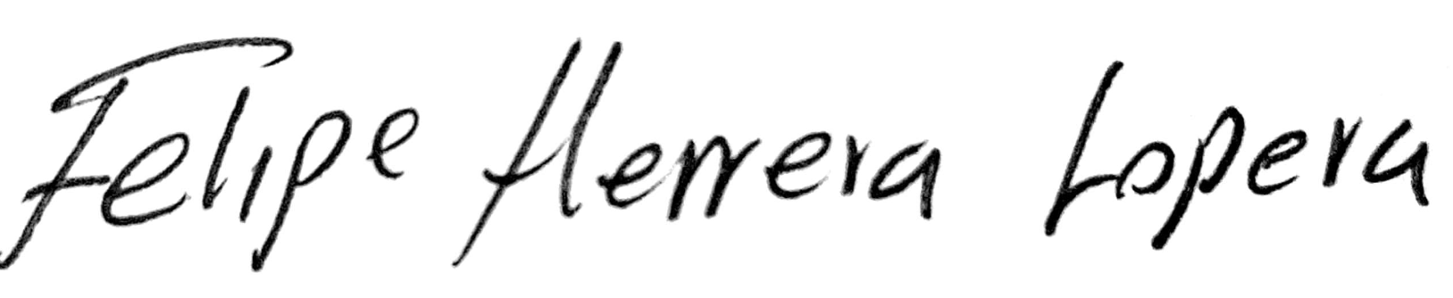

Nota: La repartición de responsabilidades especificada en este formato no exime a ninguno de los miembros del equipo de la responsabilidad de conocer y explicar el análisis y diseño de las estrategias que fundamentan toda la solución entregada.

